今日动态
2023.11.7 星期二 晴天
- 来园情况
出勤：小四班今日出勤人数16人，于籽欣、张继宸、陈彧、娄丁逸、陈吕安冉、王木禾请假，请假的宝宝好好休息哦！
杨奕、芦洛希、周金妍、高婧夏、邹梓宁、顾乐凡、陈铮、刘奕泽、杨煜枫、耿宸悦、李秉臻、张德坤、陈彦潼、丁一宸、徐槿安、刘景辰能自主入园，开开心心上幼儿园很棒哦！
- 户外活动
今天我们自由活动啦！瞧，我们玩的多开心呀！
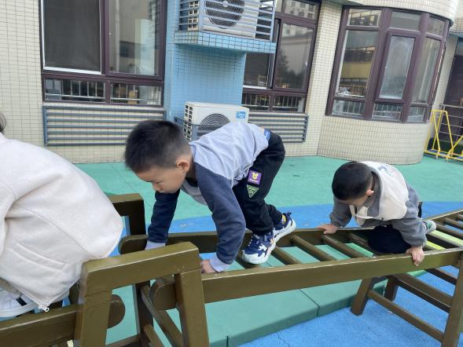 | 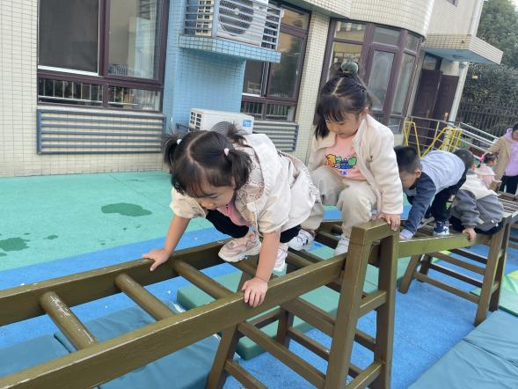
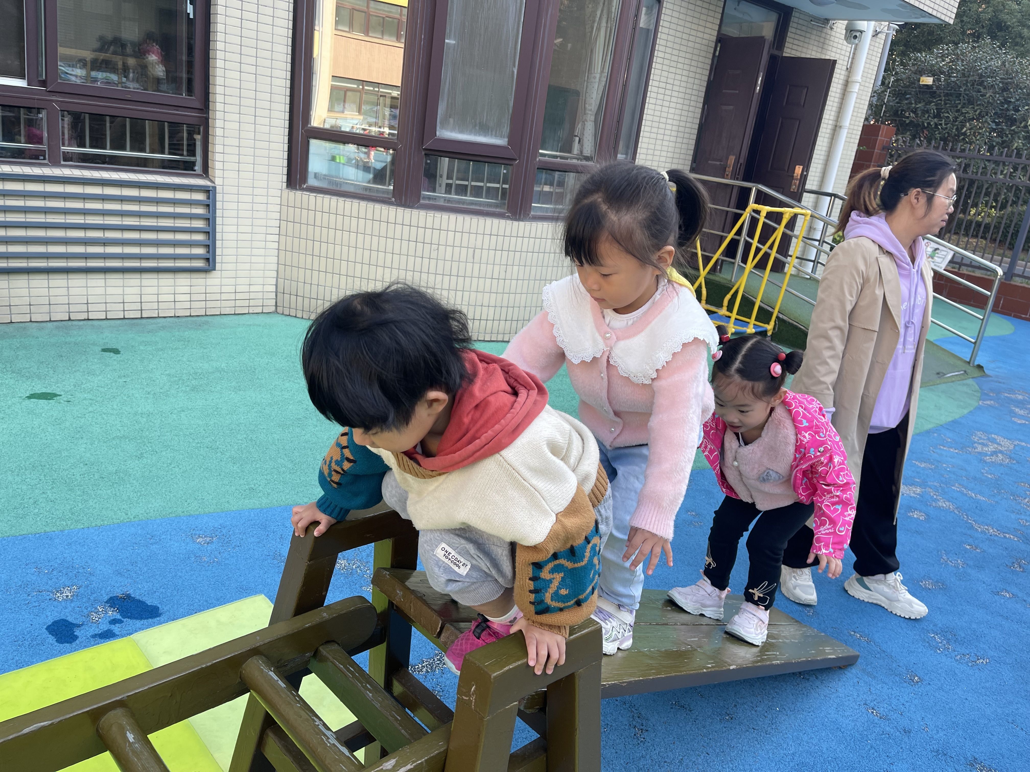 | 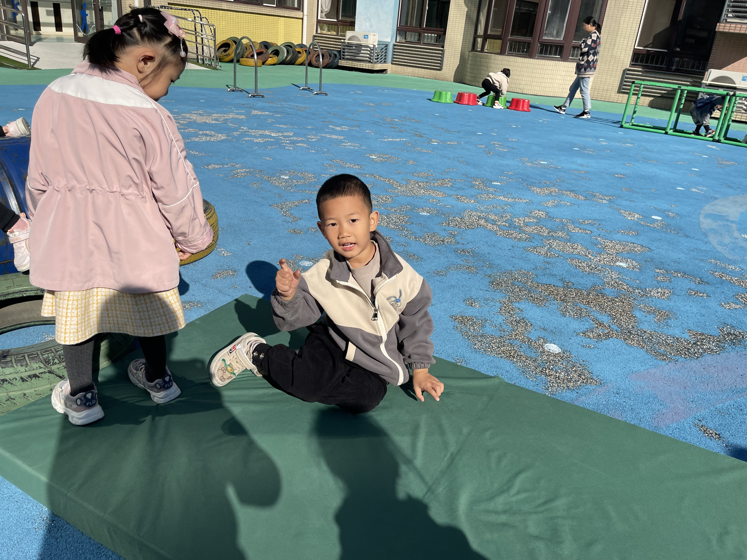
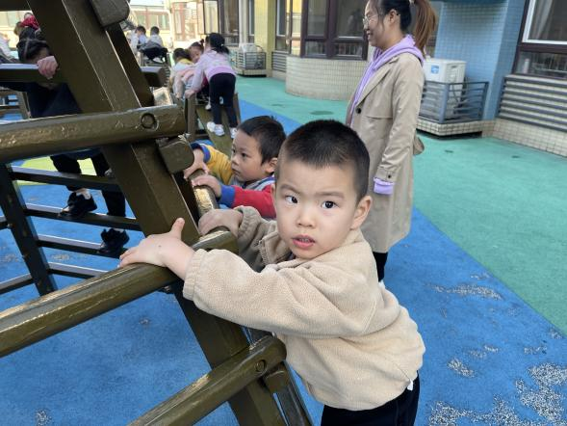 | 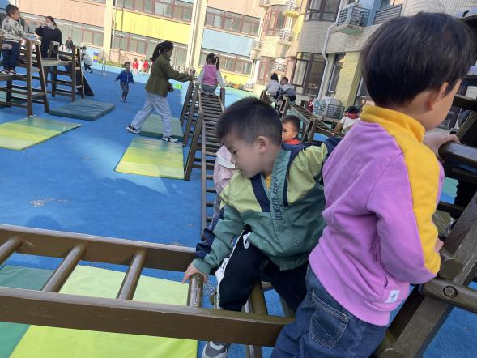
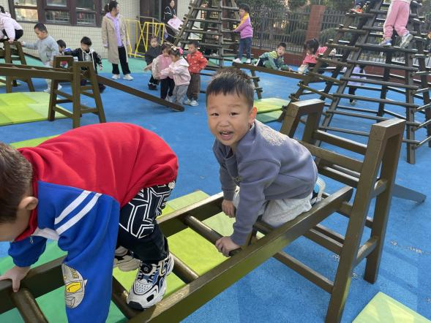 | 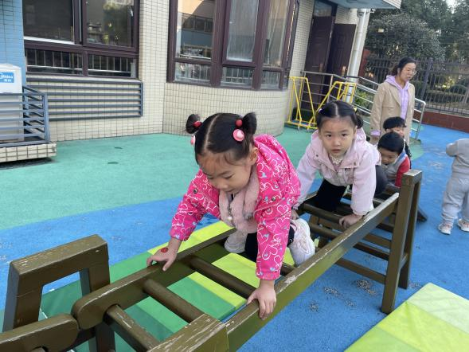
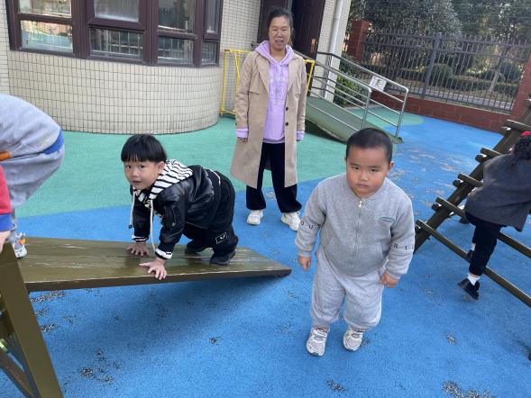 | 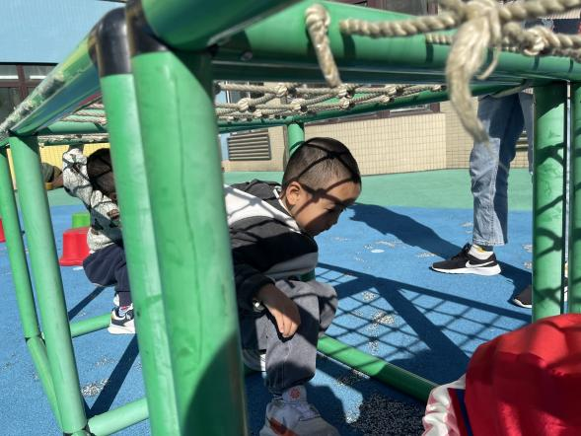
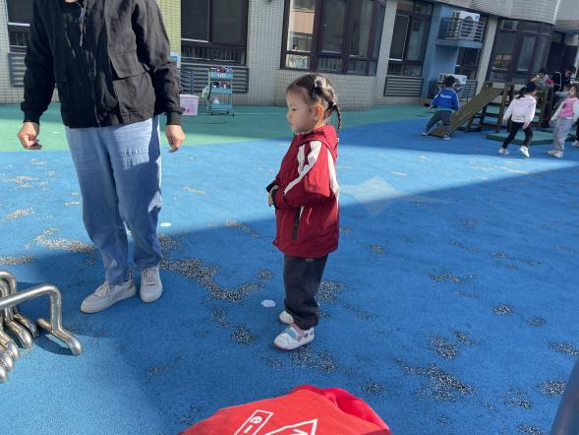 | 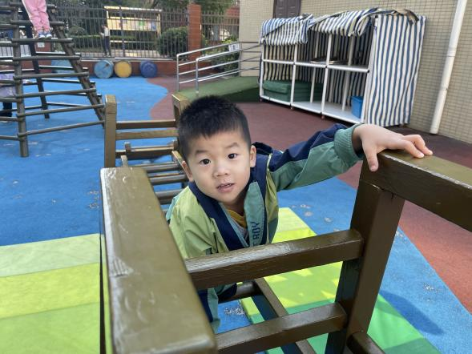
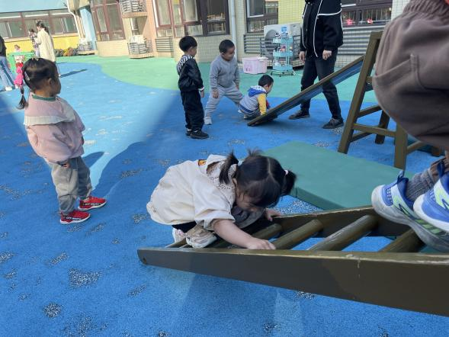 | 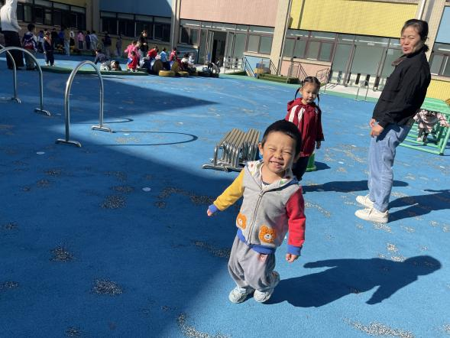

- 集体活动
《语言：圆圆圆》
《圆圆圆》是一首短小精练、琅琅上口的儿歌，儿歌内容以幼儿常见的圆形物体为载体，描述各种圆圆的物体，贴近幼儿的生活。本次活动借助图片和符号，让幼儿更加熟练掌握儿歌内容，感知圆形物体在生活中的广泛应用。

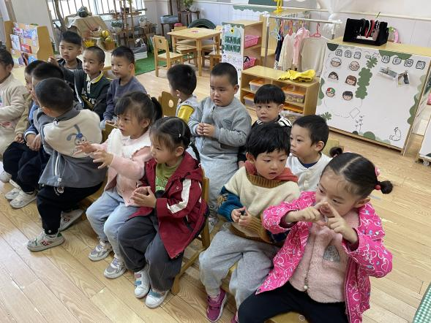 | 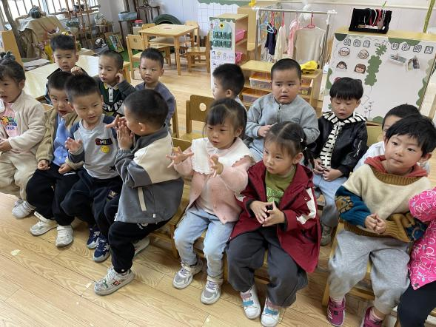
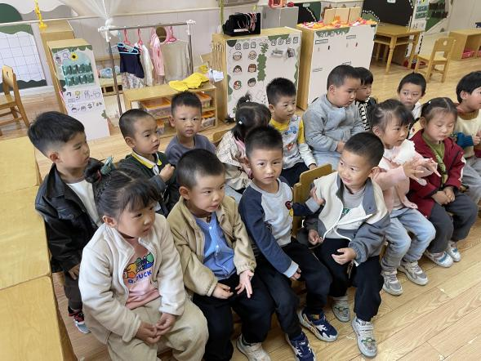
杨奕、芦洛希、周金妍、高婧夏、邹梓宁、顾乐凡、陈铮、刘奕泽、杨煜枫、耿宸悦、李秉臻、张德坤、陈彦潼、丁一宸、徐槿安、刘景辰能根据图片，完整的说出儿歌，耿宸悦、芦洛希能尝试创编儿歌。

四、生活活动
午餐情况：
主食:山芋米饭
菜：红烧肉鹌鹑蛋，萝卜豆腐
汤：菠菜鱼圆汤
水果：晴王、小番茄
杨奕、芦洛希、周金妍、高婧夏、邹梓宁、顾乐凡、陈铮、刘奕泽、杨煜枫、耿宸悦、李秉臻、张德坤、陈彦潼、丁一宸、徐槿安、刘景辰都能自主进食，其他宝宝要继续努力哦！慢慢学会吃完饭主动洗手漱口，擦嘴巴就更棒啦！
午睡情况：
杨奕、芦洛希、周金妍、高婧夏、邹梓宁、顾乐凡、陈铮、刘奕泽、杨煜枫、耿宸悦、李秉臻、张德坤、陈彦潼、丁一宸、徐槿安、刘景辰都能午睡，很棒哦！希望各位宝宝继续保持，加油哦！
表扬芦洛希、周金妍、耿宸悦、张德坤能自己挂外套，很能干哦！
- 温馨提示
一冷一热容易生病，请假在家休息的小朋友要及时照顾好自己的身体，多喝水哦！
1.请各位家长给小朋友的保温杯里放温水哦！
2.请各位将垫背巾在家给孩子垫好，户外出汗，预防感冒。
3.每天检查小朋友的手指甲哦，勤剪指甲防止刮到自己或者他人。
4.今天正常开展延时班，请各位安排好时间准时来接哦！

